
Urząd Miejski w Śremie, Pl.20 Października 1, 63-100 Śrem
tel. 61 28 35 225; mail: urzad@srem.pl

O G Ł O S Z E N I E O P R Z E T A R G U

Na podstawie art. 38 ust. 1 i 2 ustawy z dnia 21 sierpnia 1997 r. o gospodarce nieruchomościami (tj. Dz. U. z 2015 r. poz. 782 ze zm.), oraz Rozporządzenia Rady Ministrów z 14 września 2004 r. w sprawie sposobu i trybu przeprowadzania przetargów oraz rokowań na zbycie nieruchomości (tj. Dz. U. z 2014 r. poz. 1490).

B U R M I S T R Z Ś R E M U
O G Ł A S Z A

piąty publiczny nieograniczony przetarg ustny na sprzedaż nieruchomości zabudowanej, położonej w Zbrudzewie przy ulicy Śremskiej

numer geodezyjny | powierzchnia  nieruchomości | numer KW | cena /netto/  wywoławcza | wadium
56/10, 56/11, 56/16 | 1.8483 ha | PO1M/00050057/0 PO1M/00048907/7 | 400.000,00 zł | 40.000,00 zł

- Nieruchomość objęta postępowaniem przetargowym położona jest na terenie, dla którego nie został opracowany miejscowy plan zagospodarowania przestrzennego.
- Na nieruchomości zlokalizowany jest park dworski z obiektem dworu. Decyzją Wielkopolskiego Wojewódzkiego Konserwatora Zabytków z dnia 19 czerwca 2015 r. nieruchomość wpisana jest do rejestru zabytków pod numerem 965/Wlkp/A.
Budynek dworu nie jest użytkowany ze względu na zły stan techniczny.
Posiadanie grunt objętego sprzedażą zostało częściowo naruszone poprzez budowę wiat gospodarczo garażowych przez właścicieli sąsiednich nieruchomości.
Działki 56/10 i 56/11 /KW PO1M/00050057/0 / obciążone są służebnością gruntową.
- Warunki sprzedaży:
- Nabywca poniesie wszelkie koszty zawarcia umowy;
- Koszty okazania granic lub wznowienia punktów granicznych obciążają nabywcę.
- Nabywca zobowiązany będzie do zapewnienia swobodnego dostępu
do nieruchomości oznaczonej ewidencyjnym numerem działki 56/9 od ulicy Spółdzielczej, przez fragment działki 56/16, bezpośrednio sąsiadującej
z przedmiotową nieruchomością.
- Piąty przetarg odbędzie się w dniu 12 października 2015 r. o godz. 13:00
w siedzibie Urzędu Miejskiego w Śremie, Pl. 20 Października 1, pokój nr 13,II piętro.
Wcześniejsze przetargi odbyły się: pierwszy w dniu 19 listopada 2014 r., drugi
w dniu 17 lutego 2015 r., trzeci w dniu 15 kwietnia 2015 r., czwarty w dniu 11 czerwca 2015 r., Wszystkie dotychczasowe przetargi zakończyły się wynikiem negatywnym z powodu braku uczestników.
- Warunki przetargu:
- W przetargu mogą wziąć udział osoby, które wpłacą wadium /40.000,00zł/ pod tytułem: „przetarg – Zbrudzewo” na rachunek Urzędu Miejskiego
w Śremie prowadzony przez SBL Śrem nr: 95 9084 0003 2102 0013 0521 0008 w terminie do dnia 8 października 2015 r.;
- Uczestnicy przetargu zobowiązani są przedłożyć komisji przetargowej: dowód wpłaty wadium, dowód tożsamości oraz odpowiednie dokumenty potwierdzające odpowiednie umocowanie do reprezentowania innych osób, (pełnomocnictwo);
- Nabycie nieruchomości przez cudzoziemca w rozumieniu ustawy z dnia
24 marca 1920 r. o nabywaniu nieruchomości przez cudzoziemców (t. j. Dz. U.
z 2014 r. poz. 1380) wymaga uzyskania zezwolenia Ministra Spraw Wewnętrznych. W przypadku nieuzyskania zezwolenia przed zawarciem aktu notarialnego wpłacone wadium przepada na rzecz Gminy;
- Wadium wpłacone przez uczestnika przetargu, który przetarg wygra, zostanie zaliczone na poczet ceny nabycia nieruchomości. Pozostałym uczestnikom przetargu wadium zostanie zwrócone niezwłocznie po rozstrzygnięciu przetargu przelewem na podane konto bankowe;
- O wysokości postąpienia decydują uczestnicy przetargu, z tym że postąpienie
nie może wynosić mniej niż 1% ceny wywoławczej, z zaokrągleniem w górę
do pełnych dziesiątek złotych. Przetarg będzie ważny bez względu na liczbę uczestników przetargu, jeżeli przynajmniej jeden uczestnik zaoferuje co najmniej jedno postąpienie powyżej ceny wywoławczej.
- Do wylicytowanej ceny sprzedaży zastosowanie będzie miała ustawowa 50% bonifikata. Tak ustalona cena sprzedaży nieruchomości podlega zapłacie do dnia zawarcia umowy, którego termin zostanie ustalony najpóźniej w ciągu 21 dni
od rozstrzygnięcia przetargu. Uchylenie się nabywcy wyłonionego w przetargu od zawarcia umowy w wyznaczonym terminie skutkować będzie przepadkiem wpłaconego wadium na rzecz Gminy;
- Sprzedaż zwolniona jest z podatku VAT.
- Gmina Śrem nie odpowiada za wady zbywanej nieruchomości, tj.
za nieujawniony w Ośrodku Dokumentacji Geodezyjnej przebieg podziemnej infrastruktury lub przebieg niezgodny z naniesieniami na mapach zasadniczych.
- Ogłaszający ma prawo z uzasadnionej przyczyny do odwołania ogłoszonego przetargu w formie właściwej dla jego ogłoszenia. Ogłoszenie o przetargu zostaje zamieszczone na tablicy ogłoszeń Urzędu Miejskiego w Śremie (II piętro), na stronie internetowej: www.srem.pl, w prasie internetowej na: www.monitorurzedowy.pl.
- Dodatkowych informacji na temat trybu, zasad i warunków przetargu udzielają pracownicy Zespołu Gospodarki Nieruchomościami Urzędu Miejskiego w Śremie
w godzinach pracy Urzędu lub telefonicznie pod nr 61 28 47 134. Szczegółowych informacji na temat możliwości inwestycyjnych na działce objętej sprzedażą udzielają pracownicy Zespołu Planowania Przestrzennego Urzędu Miejskiego
w Śremie, pok. nr 15 w godzinach pracy Urzędu lub telefonicznie pod
nr tel. 61 28 47 131.

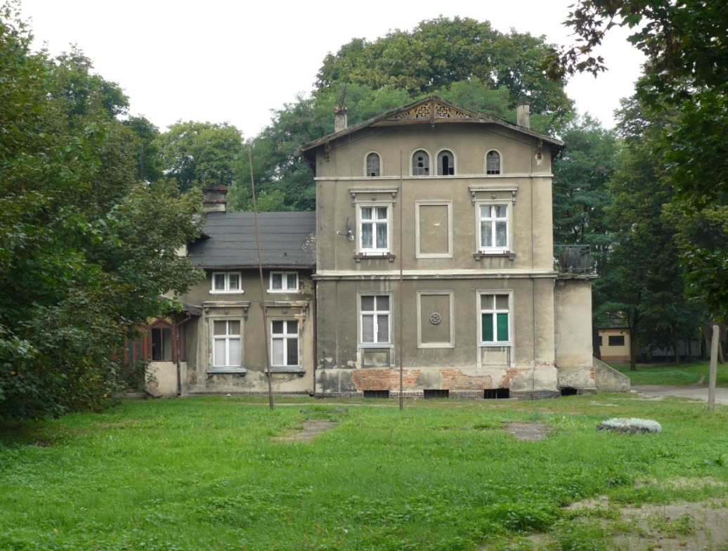

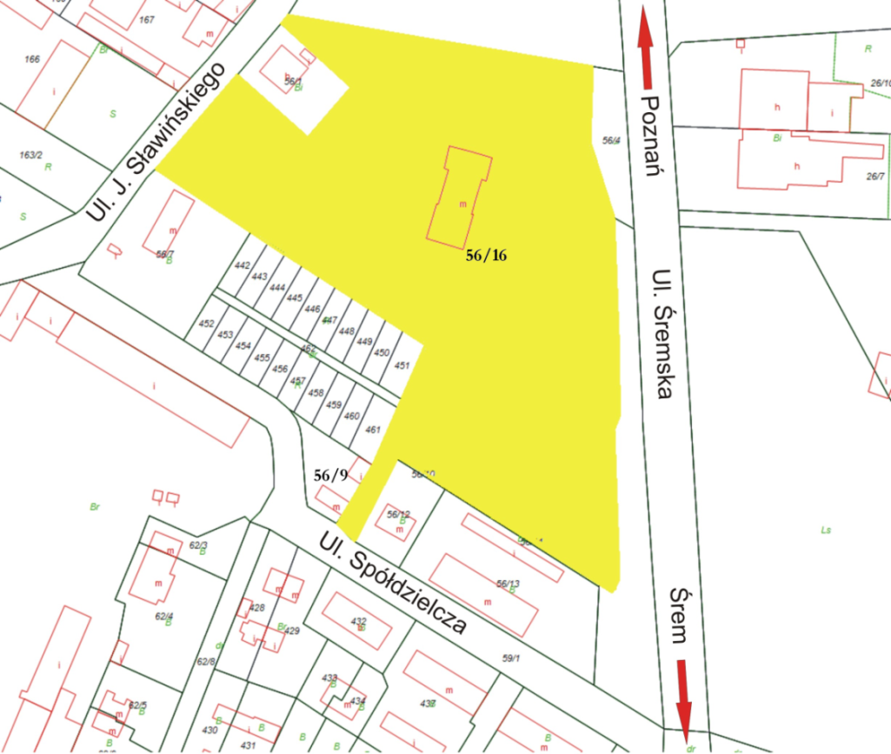

Ogłoszenie wywieszono dnia …. września 2015 r.

Ogłoszenie zdjęto dnia …. ……………… 2015 r.

